东北黑土区农田生态状态评价的稳健性与收益约束
作者及署名顺序待团队确认
东北师范大学数学与统计学院 吉林长春 130024

摘要
综合生态指数能否为黑土保护的收益分配提供直接依据，需要同时检验评价稳定性与经济核算边界。本文以中国土壤有机碳数据集V10为基础，采用正式黑土区边界和农田类别筛选，并将土壤有机碳含量及储量统一至完整0—30 cm土层，构建包含89个共同有效剖面的生态状态指数。比较等权、熵权和主成分赋权，开展删指标与删来源敏感性分析，同时建立独立于指数得分的假设增汇现金流模型。样本SOC储量中位数为68.64 tC/ha，四分位区间为47.03—89.01 tC/ha。三种赋权排序的最低Spearman相关为0.977，删去单项指标后的相关为0.972—0.999，但移除主导数据来源后仅余14个剖面，重估排序相关降至0.868。结果表明，样本内部的赋权稳健与来源依赖可以同时存在。在100 ha、年增碳0.3 tC/ha、价格100元/tCO₂、20%缓冲以及给定核查成本和分成的基准假设下，农户净收益为−59.4元/ha/年，盈亏平衡价格约196.43元/tCO₂。本文据此提出，综合指数适用于状态比较与信息组织，保护收益需依赖独立的增量证据和成本核算。受样本集中、部分字段含义待核实及当地时序数据不足限制，当前结果不能外推为区域总体碳库、保护性耕作的当地因果效应或可交易碳信用。
关键词：黑土农田；生态状态指数；土壤有机碳；赋权敏感性；生态补偿

Abstract
We examined ranking stability and hypothetical farmer returns for black-soil conservation using 89 cropland profiles within a published Northeast China boundary. Soil observations from a national SOC dataset were harmonized to a complete 0–30 cm interval. Median SOC stock was 68.64 tC ha⁻¹, with an interquartile range of 47.03–89.01 tC ha⁻¹. Equal, entropy and principal-component-derived weights yielded a minimum Spearman correlation of 0.977. Indicator-removal correlations ranged from 0.972 to 0.999. Excluding the dominant data source left 14 profiles and reduced the recalibrated ranking correlation to 0.868, showing that internal weighting stability coexisted with source dependence. A separate cash-flow model assumed a 100 ha area, annual gain of 0.3 tC ha⁻¹, price of CNY 100 per tCO₂, a 20% buffer, and specified costs and allocation rules. Farmer net income was CNY −59.4 ha⁻¹ yr⁻¹, with a break-even price of CNY 196.43 per tCO₂. Composite scores describe ecological condition, while payments require independent evidence of additional gains and explicit cost accounting. Sample concentration, an unresolved climate field and absent local longitudinal treatment data limit regional estimation, causal attribution and carbon-credit interpretation.
Keywords: black-soil cropland; ecological condition index; soil organic carbon; weighting sensitivity; ecological compensation

一 引言
黑土保护研究常将多项土壤、植被与环境指标汇总为综合评分，以降低多源信息的阅读成本。当评分进一步用于生态价值表达或收益分配时，评价对象却可能发生变化：横截面上较高的生态状态，未必对应某项保护措施产生的新增效果；具有正向生态效果的措施，也未必为实施者带来足以覆盖成本的现金收入。评价稳定性、增量识别与收益可行性因此需要分别检验。
综合指数研究已对标准化、赋权、聚合和稳健性之间的关系展开系统讨论[1]。多种赋权得到相似排序，可以支持特定样本内的结果稳定，但其证明范围取决于指标选择和样本结构。如果数据集中于少数来源或调查年份，即使更换权重后排序几乎不变，也不能据此认定结果代表整个研究区域。公开土壤数据汇编扩大了可用记录，却同时引入深度不一致、记录识别、来源集中和字段补全等问题[2]。
物理碳量还具有独立的核算要求。SOC含量、单位面积储量及一定期间的储量变化使用不同单位，既有碳储量不能直接视为年度增汇。将状态得分乘以碳价格，也无法得到有物理含义的碳收益。若讨论保护措施的收益，应先确定满足核算条件的新增效果，再扣除风险、核查和作业成本，并说明资金如何分配到农户。缺少当地处理与对照时序时，收益只能以注明假设的情景表达。
本文围绕两个相互衔接的问题展开：在统一研究区、土地覆盖及土层范围后，黑土农田生态状态的排序对赋权、指标和数据来源有多敏感；在不把评分映射为增汇量的条件下，经营规模和成本安排如何影响农户的收益门槛。本文的贡献在于提供可追溯的固定深度样本与敏感性结果，并建立与综合指数分开核算的现金流接口。研究属于公开样点的描述性评价与机制分析，不承担区域碳库估计或当地管理措施的因果识别任务。

二 数据与方法

数据来源与研究对象
主数据采用Chen等发布的中国SOC数据集V10[2—3]。原文件包含23103行土层记录，实际读取的不同Profile编号为7955个。该数量与数据说明中的7995存在差异，本文按实际文件统计并保留版本和校验值。早期版本V9用于历史复现与质量对照，不作为当前主分析输入。研究区采用中国东北黑土区和典型黑土区边界数据集中的黑土区多边形[4]。将经纬度投影至边界坐标系统后进行点面判定，并要求土地覆盖CLCD为Cropland。
研究使用剖面编号、坐标、采样年份与来源引用构造联合识别键，避免将不同位置或年份的同名编号直接拼接。固定深度计算要求0—30 cm连续覆盖、无缺层和无重叠。跨越30 cm的末层按相交厚度占该层厚度的比例分配储量，隐含层内碳密度均匀。原始SOCD以kg/m²记录，乘10转换为tC/ha。SOC含量采用目标深度内的厚度加权平均，与质量加权含量有所区别。
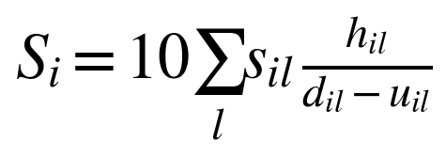
式中，Sᵢ为剖面0—30 cm储量，sᵢₗ为源数据层储量，uᵢₗ与dᵢₗ分别为上下界，hᵢₗ为该层与0—30 cm相交的厚度。公式只对通过连续性检查的剖面使用。本文直接整合源数据层储量，没有因再次乘入容重而重复核算。由于末层按比例分配，较厚土层内部的非均匀性属于保留的不确定性。
完成深度核查后，进一步要求SOC含量、储量、NDVI、MAP源值和干旱指数AI共同有效，得到89个剖面。75个记录对应2014年及Liu et al., 2022来源条目，14个对应2016年及Zhang et al., 2022条目。两组记录不构成同一批地块的重复时序。79个剖面的储量方法均标记为direct，10个同时包含direct和indirect。方法标签沿用数据集定义，不将其解释为全部协变量均经田间直接测量。

指数构建与稳健性分析
沿用项目ECI称谓，本文的实证指数表示样本相对生态状态及水分背景。五项指标为固定深度SOC含量、固定深度SOC储量、NDVI、MAP源值及AI，均按源字段定义采用正向评分。气候背景的单调方向是一项建模选择，不意味着在所有黑土农田条件下均存在单调生态效益。对每项指标先在样本内1%与99%分位进行缩尾，再做min–max标准化。
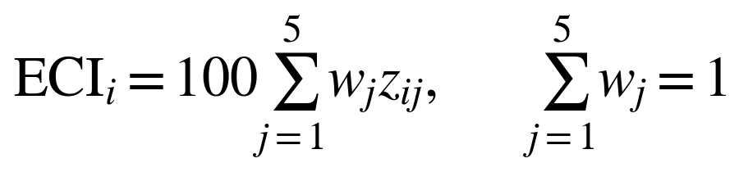
其中，zᵢⱼ为标准化值，wⱼ为归一化权重。指数采用0—100的定义刻度，实际样本无需达到两个端点。等权设为每项0.2；熵权依据标准化列的离散信息计算，零占比项使用连续极限0 ln 0=0；PCA方法在相关矩阵上提取累计解释率达到85%的主成分，以绝对载荷及解释率汇总为非负指标权重。后者是主成分导出的权重方案，所得指数仍为标准化指标的加权和，不等同于直接使用首主成分得分。
V10说明将MAP标为mm，但研究区域源值量级存在疑点。本文保留原值，不擅自乘10或12，不报告其年降水物理含义，也不将其输入碳循环过程模型。对同一字段做正比例缩放，缩尾和min–max标准化后的结果保持不变；该性质只说明单位比例变换的影响，无法消除字段含义不确定性。因此，本文另报告删去MAP后的排序变化。
稳健性分析包括三种赋权排序的Spearman相关、逐项删除指标后的重新赋权，以及逐条删除来源后在剩余样本上重新缩尾、标准化和计算熵权。删来源相关比较的是剩余样本在原完整样本评分中的排序与重新校准后的排序，不将其解释为独立外部验证。共同样本不足以支持可靠的区域置信区间，本文不使用将89个点视作独立随机抽样的常规区间来掩盖来源集中与空间相关。

独立增量与收益模型
收益模型采用年度增碳率q作为外部假设参数，不由ECI或当前SOC储量推算。设面积A、缓冲比例b、价格P、核查变动成本v、年度固定成本F、农户分成s与新增作业成本c，先对假设碳增量按44/12进行质量换算并扣除缓冲，再扣核查费用，计算可分配收入与农户净收益。
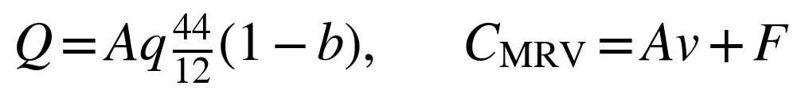
其中，Q仅为给定假设下的可分配CO₂质量情景量，未表示已核证的信用；R为扣核查成本后的可分配现金，Y为农户年度净收益。核查收入不足时另记项目资金缺口，不将负收入机械分配。基准参数与组合范围见表1。采用面积、增汇率、价格与作业成本的笛卡尔组合生成108组情景，而非概率抽样。
表1 现金流基准假设及108组情景的组合范围
参数 | 基准值 | 组合范围或处理
经营面积A | 100 ha | 1、10、100、1000 ha
年增碳率q | 0.3 tC/ha/年 | 0.1、0.3、0.5 tC/ha/年
价格P | 100元/tCO₂ | 50、100、150元/tCO₂
缓冲比例b | 20% | 固定
农户分成s | 70% | 扣核查费后分成
作业成本c | 100元/ha/年 | 0、100、300元/ha/年
核查变动成本v | 20元/ha/年 | 固定
核查固定成本F | 1000元/年 | 固定

在q>0、s>0且收入足以覆盖核查成本的分支上，使农户净收益为零的价格为：
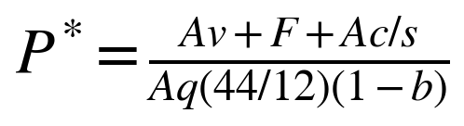
该式显示，固定核查成本的单位面积负担为F/A，扩大共同核查规模能够降低这一项。但当A趋于很大时，变动核查成本和农户作业成本仍然存在，规模效应不会使盈亏平衡价格无限趋近于零。若q=0，则碳量收入为零，常规正成本下不存在有限的盈亏平衡价格。模型没有包含完整温室气体边界、逆转和价格随机过程，其用途是检验机制条件。

三 结果

固定深度储量与样本结构
89个共同有效剖面的0—30 cm SOC储量中位数为68.64 tC/ha，四分位区间为47.03—89.01 tC/ha，范围为24.19—157.21 tC/ha。熵权ECI均值为46.79，中位数48.57，范围为8.19—89.11。不同剖面存在明显状态差异，但描述统计仅对应纳入样本。本文没有将样本均值乘以整个黑土区农田面积，也未把两组年份之间的差异当作2014—2016年的碳库变化。
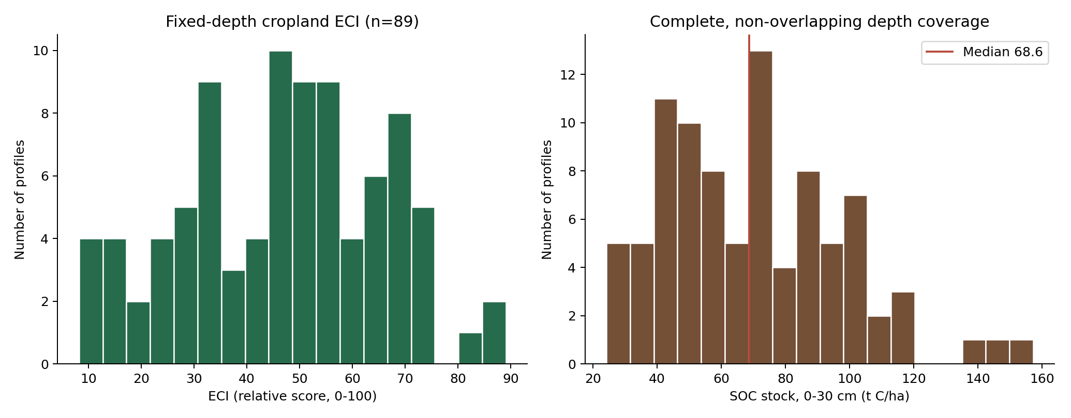
图1 共同样本固定深度SOC储量与ECI分布
正式边界、农田类别、土层连续性和协变量共同有效性使主分析对象更加明确，但同时使可用样本集中于少数来源。完整记录的可得性可能关联调查设计及站点条件。因此，数据质量控制改善了核算一致性，不能自动赋予结果区域代表性。剖面联合键、原始层编号和纳入状态均随结果表保留，便于后续增加数据时检验样本选择的影响。

赋权稳定性与来源依赖
熵权法分配给SOC含量及储量的权重分别为0.2994和0.2916，合计约59.1%；NDVI、MAP源值及AI分别为0.0445、0.1634和0.2011。等权与PCA权重相对更均衡，但三种方法排序的最低相关仍达到0.977。该结果说明，在当前五指标与当前样本分布下，主排序对赋权选择不十分敏感。
表2 共同样本的ECI权重与排序敏感性
比较 | 样本量 | Spearman相关
三种赋权的最低相关 | 89 | 0.9766
删SOC含量，重估熵权 | 89 | 0.9740
删SOC储量，重估熵权 | 89 | 0.9757
删NDVI，重估熵权 | 89 | 0.9990
删MAP，重估熵权 | 89 | 0.9764
删AI，重估熵权 | 89 | 0.9715
删Liu et al., 2022来源，重新校准 | 14 | 0.8681
删Zhang et al., 2022来源，重新校准 | 75 | 0.9994

逐项删除指标后，相关范围为0.9715—0.9990。删去MAP后的相关为0.9764，对未解决的比例单位问题提供有限稳健性支持。SOC含量和储量具有物理相关性，两者同时入模可能使碳状态获得重复强调。分别删除任一项仍有较高相关，说明当前排序不完全依赖单项碳指标，但不能据此认为概念重复问题已经消除，也不能证明五项指标覆盖了所有生态功能。
删除主导来源Liu et al., 2022后，仅剩14个剖面，重估排序相关降为0.8681；删除Zhang et al., 2022后，75个剩余剖面的相关为0.9994。前者显示，少量剩余记录及其分布变化会影响标准化、信息权重和排序。两条来源的处理并非大样本来源间交叉验证，尚不能量化模型对其他调查区域的预测性能。赋权相关较高与来源敏感并不矛盾，它们分别反映给定样本内与样本组成改变后的不同问题。

农户收益与盈亏平衡条件
基准假设下，100 ha地块每年增碳30 tC，换算并扣20%缓冲后为88 tCO₂。按100元/tCO₂计，年度毛收入为8800元；核查费用为3000元，剩余可分配现金5800元；农户按70%分成获得4060元，扣除10000元新增作业成本后，全年净收益为−5940元，即−59.4元/ha/年。正向碳增量在这一参数组合下尚不足以覆盖农户成本。
基准面积下的盈亏平衡价格约196.43元/tCO₂。保持其他参数相同，面积分别为1、10、100及1000 ha时，价格门槛约为1321.43、298.70、196.43及186.20元/tCO₂。规模增加的改善主要来自固定核查成本摊薄，100 ha之后边际改善逐渐减弱。模型中的固定成本和变动成本均为示例，实际组织方式可能使成本呈阶梯或非线性变化，因此不把计算门槛直接当作当地交易报价。
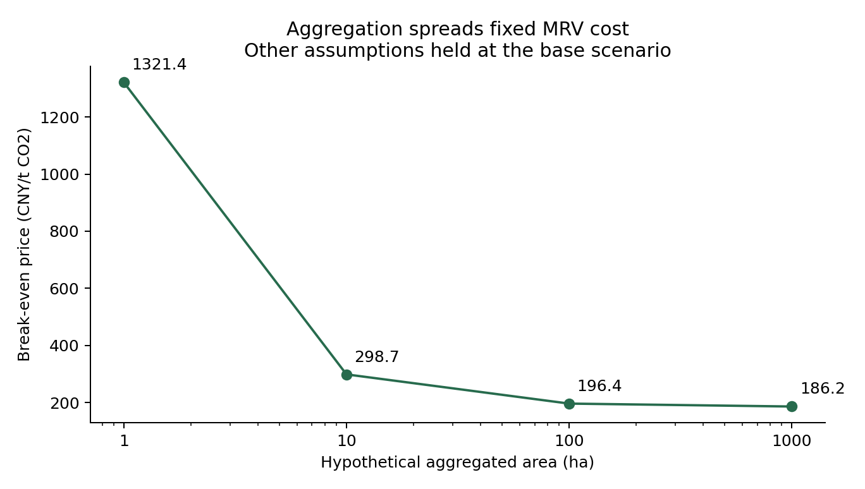
图2 不同核查规模下的假设盈亏平衡价格
在价格与增汇率敏感性中，二者提高均会改善农户现金流，而新增作业成本提高会扩大补偿缺口。某些情景可以盈利，某些情景无法盈利；由于参数网格没有概率含义，不能将盈利组合的占比解释为项目成功率。若需要估计真实收益概率，应先获得成本、价格及可核算增量的实证分布，并描述其相关性。

四 讨论

综合评分的可用范围
本文显示，统一深度与边界后的ECI能够提供可复算的样本状态比较，三种赋权也保持较高排序一致性。这种稳定性可以降低使用某一种权重所带来的任意性，却无法解决来源集中、空间覆盖不均和生态功能遗漏。现有ECI还将土壤状态与环境背景共同聚合，对背景优越地区可能赋予更高得分，而经营者未必对该优势具有贡献。因此，其适当用途是背景描述、样点筛查和后续监测分层。
若未来需要确定补偿额度，应先区分对既有保护责任的支付和对额外新增效果的支付。前者可由合同约定执行措施、保护面积及核验条件，后者需要更充分的基线、对照和变化核算。二者均不能仅凭当前ECI高低确定。对低基础SOC但有较大改善的地块，以状态总分分配收入还可能弱化其激励，进一步说明评价对象和支付对象应在制度设计中明确。

管理措施证据与当地增量缺口
公开管理数据可以帮助识别研究问题，但需要保持处理定义的一致。项目对figshare管理比较数据的核查发现，49条含耕作编码的记录中37条同时涉及有机投入或覆盖作物[5]。把全部合并效应命名为纯粹保护性耕作效应，会把复合措施差异归入单一处理。记录还集中于少数研究，同一研究内的多条比较不能无条件视作独立。
在42条方差信息完整记录上，按5个研究聚合并采用不同研究内相关假设，探索性效应约为20%，使用保守修正Hartung–Knapp区间后均跨越零。仅保留tillage代码也不等于已核实所有比较的实际方向，而且相应研究环境不能直接代表东北黑土农田。少研究数下的区间问题已有专门讨论[6]。本文不据此为当地年增汇率赋值，基准q=0.3 tC/ha/年始终是独立假设。
当地增量识别需要同一地块的可比重复采样、措施实施时间及同期对照，并记录耕作之外的共同变化。对土壤碳变化还应检验容重变化与等质量核算、采样深度、粗砾和实验室方法等因素。IPCC框架为碳量核算提供基础原则[7]，但公开横截面样本不足以替代项目级调查。本文建立的是计算和数据接口，尚未完成此类田间识别。

成本与组织条件的经济含义
基准情景中每公顷净收益为负，使资产化讨论能够落到具体成本约束。即便核查后的碳量有正毛收入，分成与新增作业投入仍可能使农户不愿参与。对资金提供者而言，需要进一步识别补偿缺口应由更高采购价格、公共支持、作业协同收益还是成本降低承担。任何补贴与购买承诺都应有明确来源和期限，不能仅在模型中增加一项未落实收入。
合作组织统一核查可能降低固定费用分摊，但需要承担协调、数据管理及合同执行成本。规模越大未必意味着成本函数始终线性，也可能增加治理难度。本文的F/A项提供了可检验的机制，而非对实际合作社的效率评估。若未来增加产量、肥料利用或风险收益，应使用真实经营数据建立额外项目，避免把生态评分重复计价。
政策上的核算研究、团体标准与特定市场项目方法学具有不同作用。生态环境部公开材料已经涉及农业相关自愿减排方法学以及农田土壤碳汇监测核算研究[8—9]，不能继续用早期方法学清单概括全部制度，也不能由此认定一般农田SOC增量均符合交易条件。本文情景没有完成适用性、额外性、监测和登记审查，故不将模型吨数称为可签发信用。

局限与后续检验
第一，共同样本只有89个，且来源与年份集中，无法估计区域总体或识别长期变化。第二，SOC含量与储量相关，五指标覆盖的生态功能有限；PCA与熵权也由样本决定，尚无独立外部性能评价。第三，MAP字段含义存在疑点，正比例缩放不影响得分并不能证明其生态解释正确。第四，部分储量为间接补全，深度比例分配、模型协变量及空间相关均未进行完整误差传播。
第五，收益参数均属假设，尚未取得当地增汇、实际核查报价、作业成本及采购合同。模型只演示SOC增量的质量换算与现金流，未覆盖其他温室气体、泄漏、逆转及全部项目成本。后续研究应优先扩充独立来源与重复采样，再用真实成本建立预算和不确定性分析。由于这些条件直接影响推论，本文将其作为研究边界保留，而不以更复杂的模型代替缺失证据。

五 结论
在正式黑土区农田与完整0—30 cm土层条件下，89个公开剖面的SOC储量中位数为68.64 tC/ha。等权、熵权及PCA导出权重的最低排序相关为0.977，但移除主导来源后的重估相关为0.868，说明赋权稳定性与样本来源依赖同时存在。该指数适合当前样本的相对状态描述，其区域代表性和管理归因仍需其他证据。
独立现金流模型显示，100 ha等基准假设下的农户净收益为−59.4元/ha/年，盈亏平衡价格约196.43元/tCO₂。扩大核查规模可以摊薄固定成本，变动核查及作业投入仍形成价格门槛。保护收益的合理表达需要先独立识别可核算增量，再明确风险、成本和分配安排，综合得分不能直接承担碳量和收益换算。

数据与代码可用性
分析脚本、环境依赖、输入文件SHA-256、来源许可、样本纳入记录和情景结果已整理为BlackSoil ECI项目。当前按团队决定准备私有仓库，公开地址将在完成数据许可与方法审阅后补充。原始数据从相应仓储获取；干净目录中使用六份已校验输入复算的九张核心CSV与当前结果在1e-10容差内一致。完整网络下载和跨系统复现尚未全部验证。

声明
本文为供指导教师与团队审阅的初稿，尚未投稿。作者及署名顺序、贡献声明、基金项目编号和目标期刊格式需由团队确认。所用增汇率、价格及成本为情景假设，不对应真实交易、田间干预或已核证信用。研究未新增田间试验；公开资料中的原始数据和研究成果应由相应数据作者获得引用。

参考文献
[1] Greco S, Ishizaka A, Tasiou M, Torrisi G. On the Methodological Framework of Composite Indices: A Review of the Issues of Weighting, Aggregation, and Robustness. Social Indicators Research, 2019, 141: 61–94. https://doi.org/10.1007/s11205-017-1832-9.
[2] Chen Z, Chen L, Lu R, et al. A national soil organic carbon density dataset (2010–2024) in China. Scientific Data, 2025, 12: 1480. https://doi.org/10.1038/s41597-025-05863-3.
[3] Chen Z, et al. China soil organic carbon dataset, Version 10. Zenodo, 2025. https://doi.org/10.5281/zenodo.17304024.
[4] 刘宝元, 张甘霖, 谢云, 等. 中国东北黑土区和典型黑土区边界数据集. 2021. https://doi.org/10.3974/geodb.2021.06.08.V1. 关联论文：东北黑土区和东北典型黑土区的范围与划界. 科学通报, 2021, 66(1): 96–106. https://doi.org/10.1360/TB-2020-0178.
[5] Crystal-Ornelas R, Tully K L, Thapa R. Soil organic carbon management meta-analysis data. figshare, 2020. https://doi.org/10.6084/m9.figshare.11983959.v4. 关联论文：Crystal-Ornelas R, Thapa R, Tully K L. Soil organic carbon is affected by organic amendments, conservation tillage, and cover cropping in organic farming systems: A meta-analysis. Agriculture, Ecosystems & Environment, 2021, 312: 107356.
[6] Röver C, Knapp G, Friede T. Hartung-Knapp-Sidik-Jonkman approach and its modification for random-effects meta-analysis with few studies. BMC Medical Research Methodology, 2015, 15: 99. https://doi.org/10.1186/s12874-015-0091-1.
[7] IPCC. 2006 IPCC Guidelines for National Greenhouse Gas Inventories, Volume 4 Agriculture, Forestry and Other Land Use. https://www.ipcc-nggip.iges.or.jp/public/2006gl/vol4.html.
[8] 生态环境部. 生态环境部应对气候变化司相关负责人就2025年发布的12项温室气体自愿减排项目方法学答记者问. 2026-01-08. https://www.mee.gov.cn/ywdt/zbft/202601/t20260108_1140251.shtml.
[9] 生态环境部土壤与农业农村生态环境监管技术中心. 生态环境部土壤中心研究发布农田土壤碳汇项目监测核算标准. 2025-06-30. https://www.tcare-mee.cn/kxyj/kydt/202512/t20251201_1136031.html.

